**Лабораторная работа №10**

### Дисциплина: Операционные системы

## Кочуров Арсений Владимирович

**Содержание**

1. Цель работы 5
2. Задание 6
3. Выполнение лабораторной работы 7
4. Библиография 40
5. Выводы 41

**List of Tables**

**List of Figures**

3.1 Открытие редактора . . . . . . . . . . . . . . . . . . . . . . . . . 7

3.2 Создание файла . . . . . . . . . . . . . . . . . . . . . . . . . . . 8

3.3 Работа с текстом . . . . . . . . . . . . . . . . . . . . . . . . . . . 8

3.4 Вырезание строки . . . . . . . . . . . . . . . . . . . . . . . . . . 9

* 1. Вставила строку 10
  2. Выделила область текста 11
  3. Область в конце файла 12
  4. Выделила область 13
  5. Вырезание строки 14
  6. Отмена последнего действия 15
  7. Переместила курсор 16
  8. Перемещение курсора 17
  9. Перемещение курсора 18
  10. Перемещение курсора 19
  11. Перемещение курсора 20
  12. Список активных буферов 21
  13. Список открытых буферов 22
  14. Переключение на буфера 23
  15. Закрыла окно буфера 24
  16. Переключение между буферами 25
  17. Работа с фреймом 26
  18. Работа с фреймом 27
  19. Работа с фреймом 28
  20. Создание файлов 28
  21. Команда для работы с файлами 29
  22. Вводим текст в документы 30
  23. Режим поиска 31
  24. Поиск слов в тексте 32
  25. Переключение между поисками 33
  26. Переключение между поисками 34
  27. Выходим из режима поиска 35
  28. Переходим в режим поиска 36
  29. Переходим в режим поиска 37
  30. Другой режим поиска 38

# Цель работы

Цель данной лабораторной работы — Познакомиться с операционной системой Linux. Получить практические навыки работы с редактором Emacs.

# Задание

* 1. Сделать отчёт по лабораторной работе №10 в формате Markdown.
  2. Познакомиться с операционной системой Linux.

# Выполнение лабораторной работы

1. Открыл редактор Emacs с помощью команды «emacs &» (Скриншот 3.1 ).

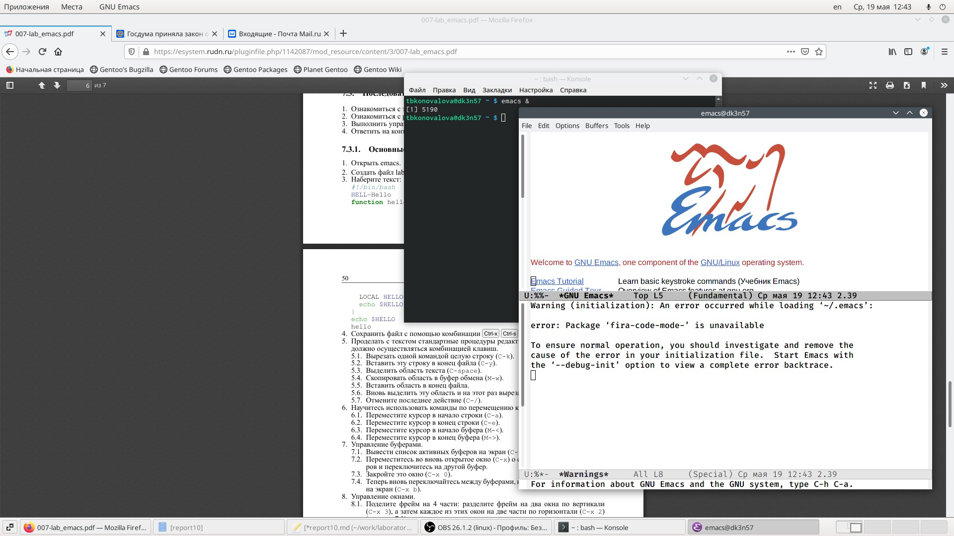

Figure 3.1: Открытие редактора

* 1. Создал файл lab07.sh с помощью комбинации «Ctrl-x» «Ctrl-f» (Скриншот 3.2 ).

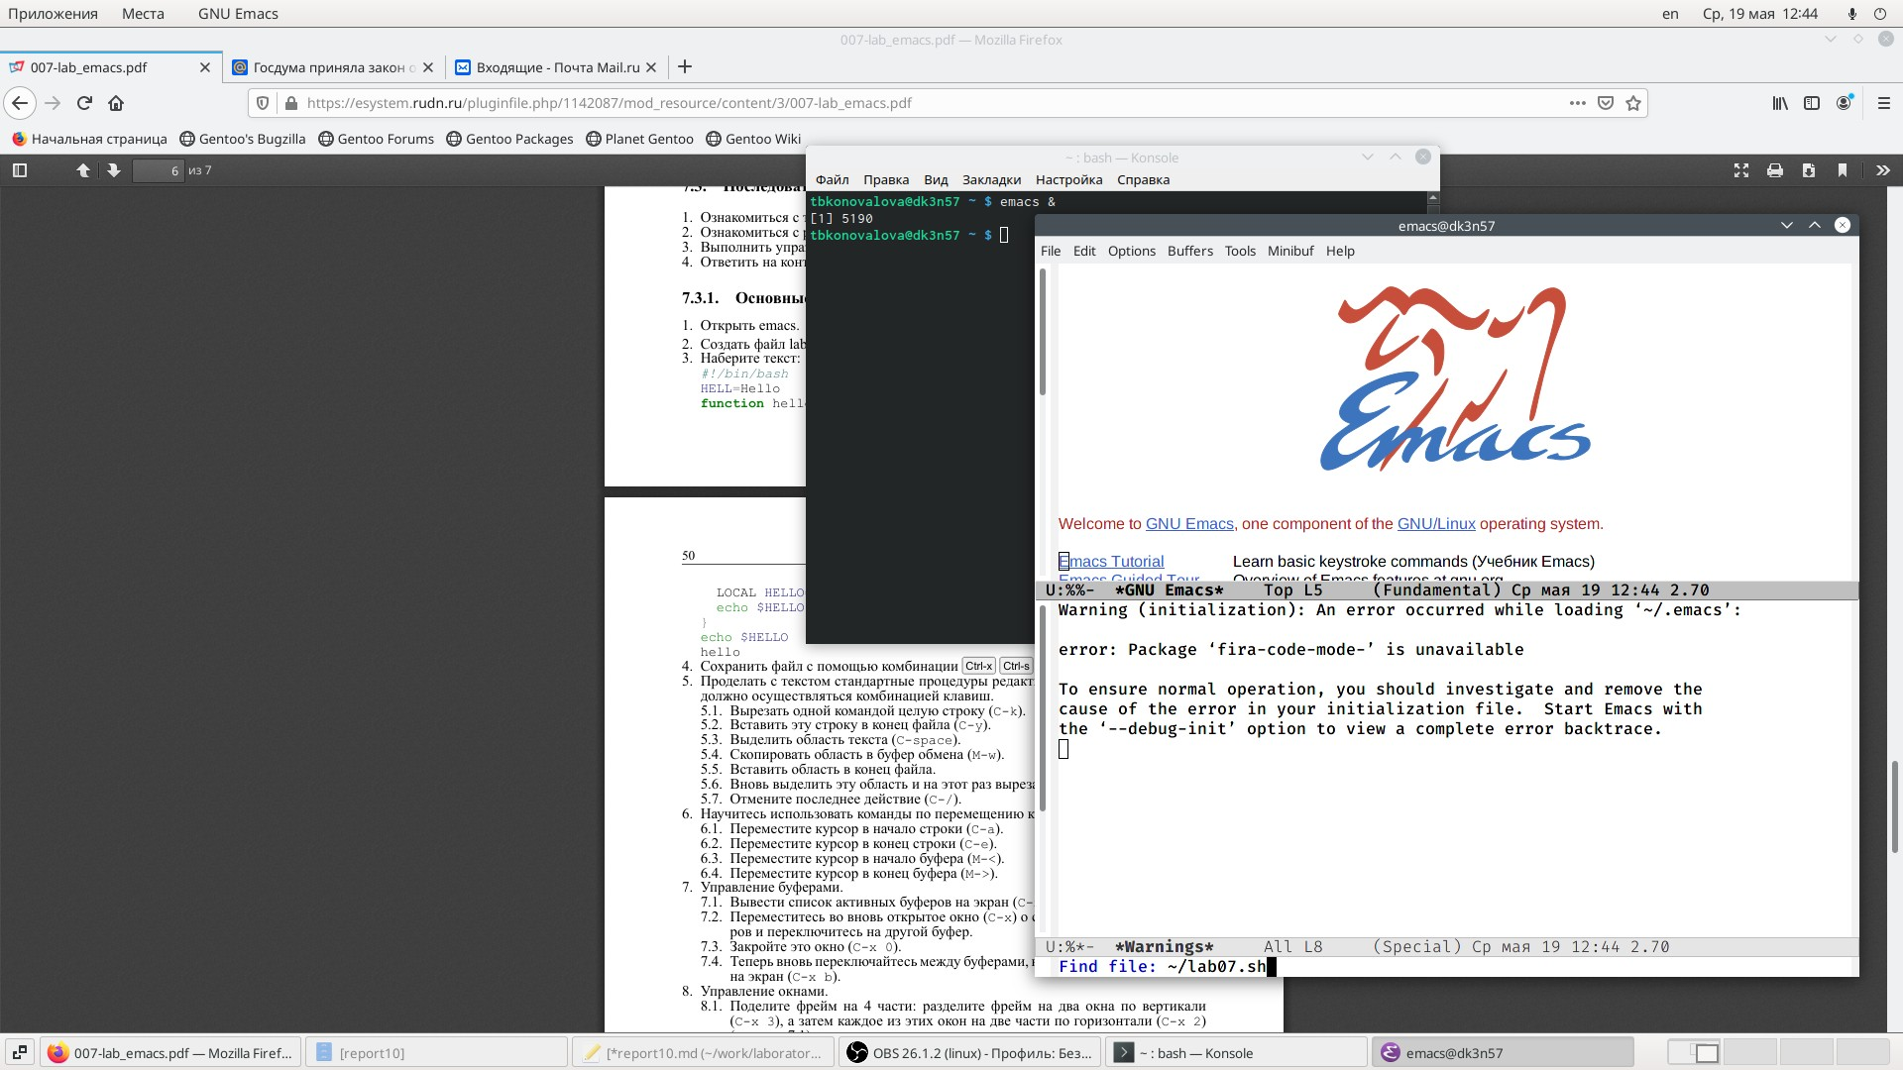

Figure 3.2: Создание файла

* 1. В открывшемся буфере набрал необходимый текст (алгоритм действий представлен на рис. 3.3 ).

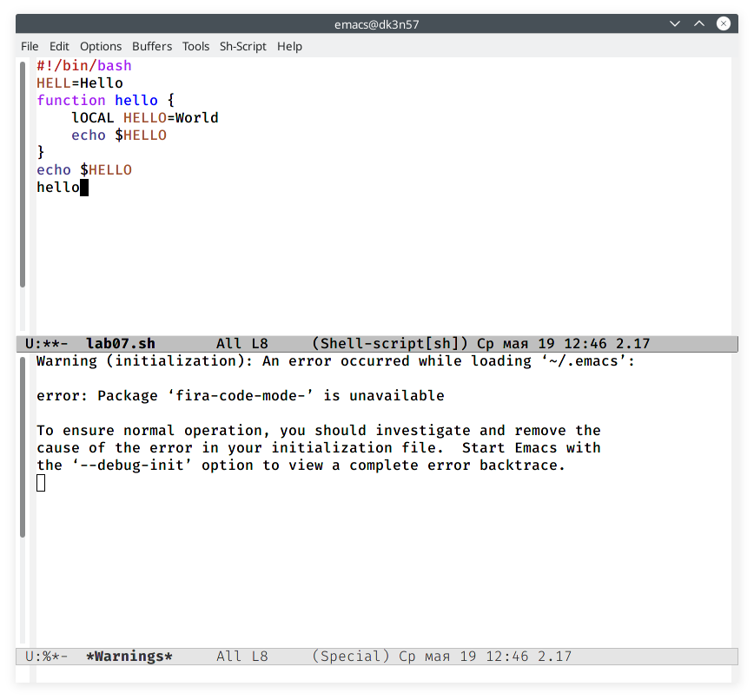

Figure 3.3: Работа с текстом

* 1. Сохранил файл с помощью комбинации «Ctrl-x»«Ctrl-s».
  2. Выполнил следующие действия:
     1. Вырезал одной командой целую строку («Сtrl-k») (См. рисунок 3.4 ).

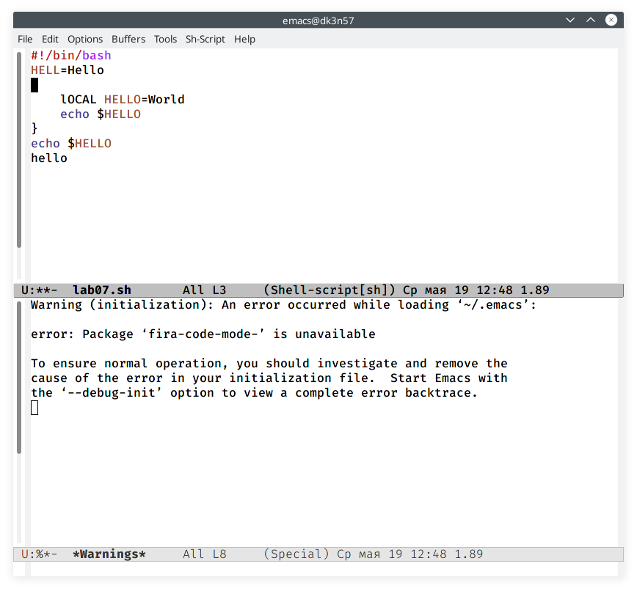

Figure 3.4: Вырезание строки

* + 1. Вставил эту строку в конец файла («Ctrl-y») (См. рисунок 3.5 ).

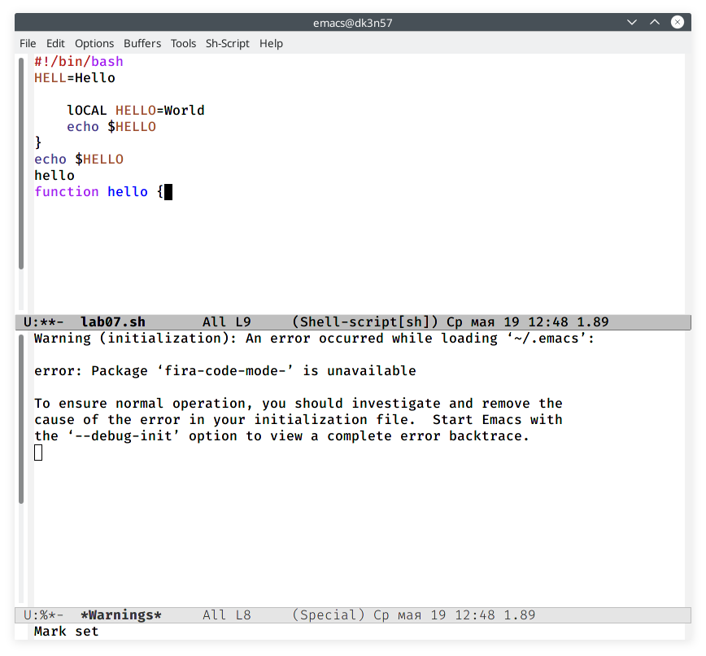

Figure 3.5: Вставила строку

* + 1. Выделил область текста («Ctrl-space») (алгоритм действий представлен на рис. 3.6 ).

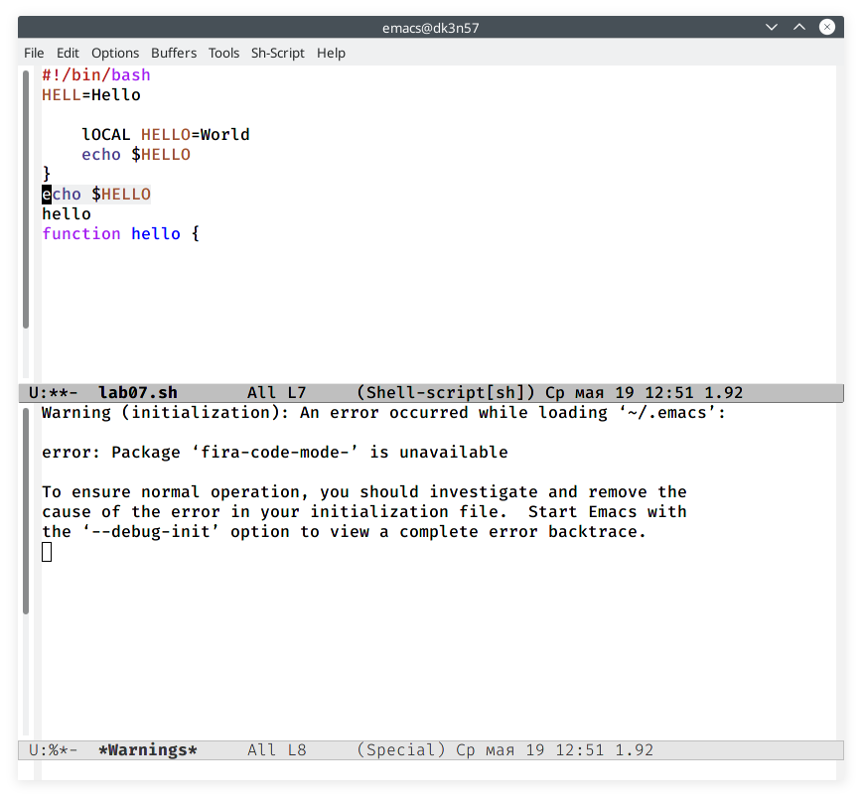

Figure 3.6: Выделила область текста

* + 1. Скопировал область в буфер обмена («Alt-w»).
    2. Вставил область в конец файла («Ctrl-y») (Скриншот 3.7 ).

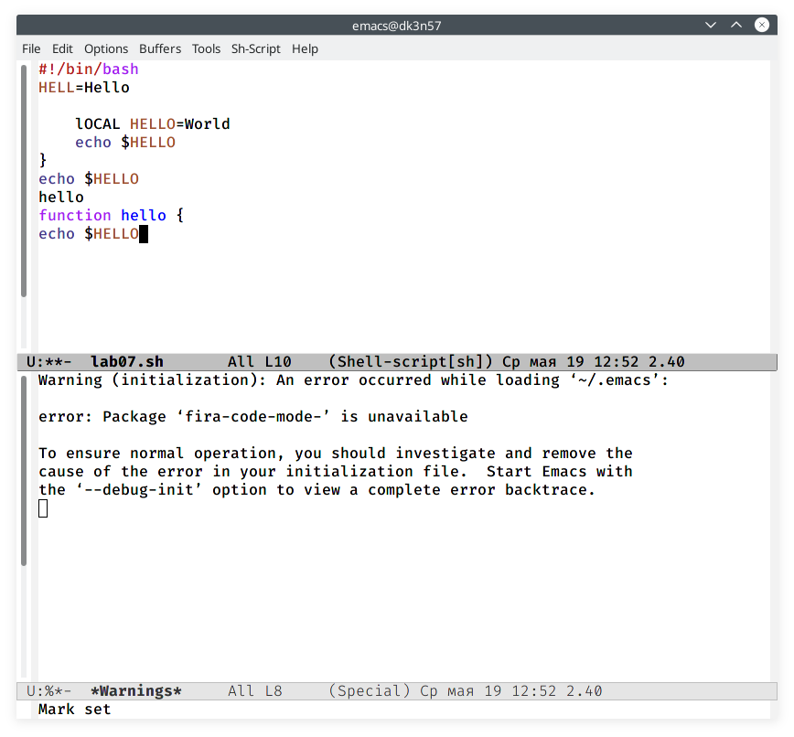

Figure 3.7: Область в конце файла

* + 1. Вновь выделил эту область («Ctrl-space») (Скриншот 3.8 ) и на этот раз вырежем её («Ctrl-w») (Скриншот 3.9 ).

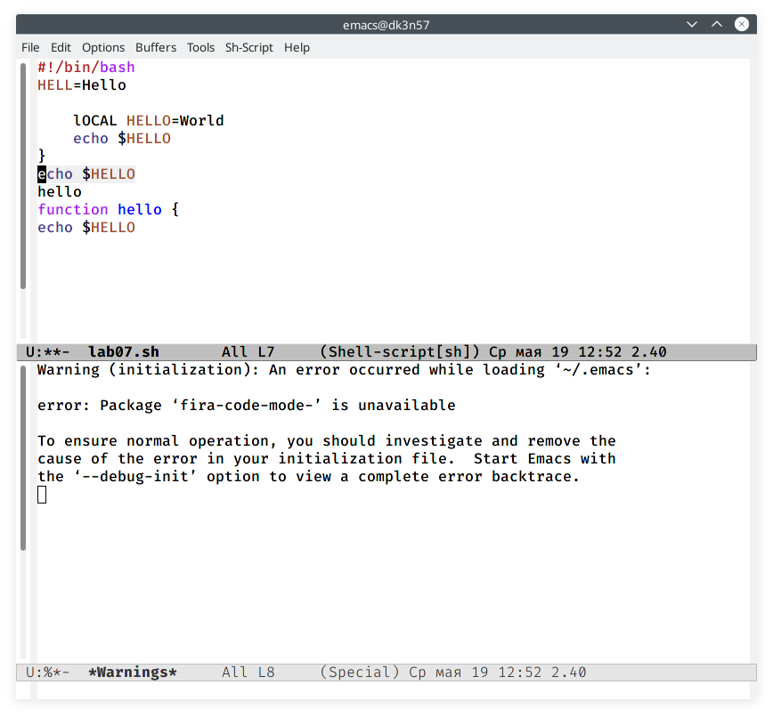

Figure 3.8: Выделила область

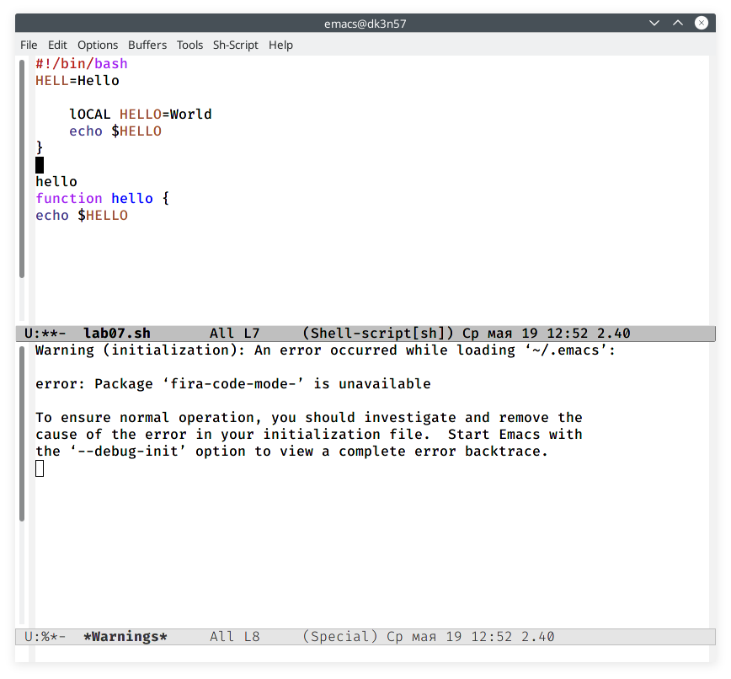

Figure 3.9: Вырезание строки

* + 1. Отменил последнее действие («Ctrl-/») (См. рисунок 3.10 ).

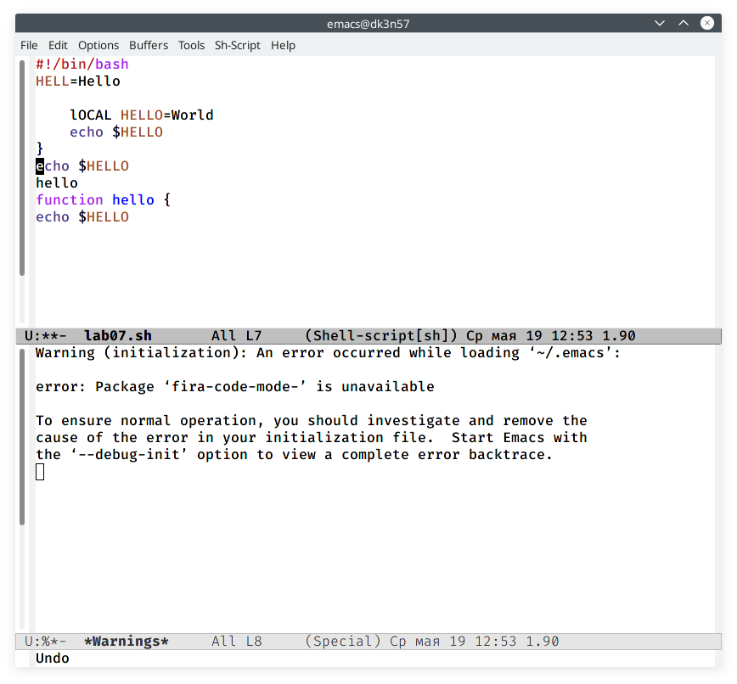

Figure 3.10: Отмена последнего действия

* 1. Выполним следующие действия:
     1. Переместил курсор в начало строки («Ctrl-a») (алгоритм действий пред- ставлен на рис. 3.11 , 3.12 ).

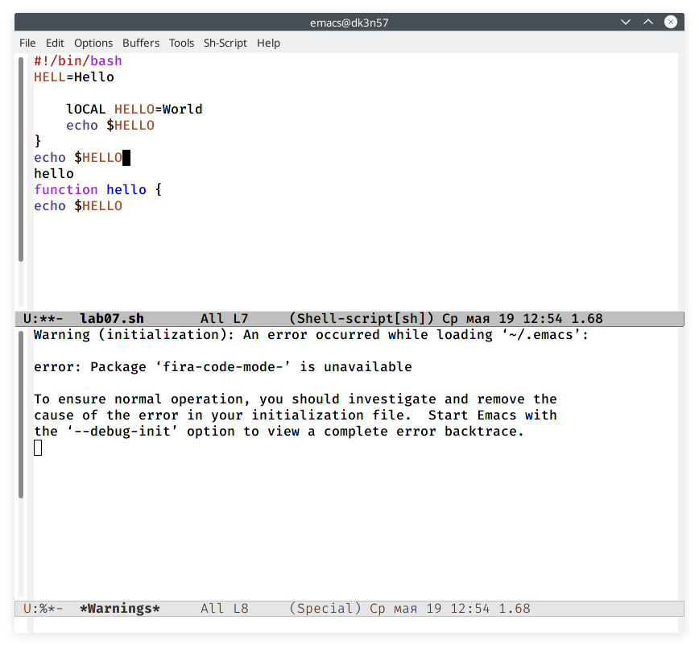

Figure 3.11: Переместил курсор

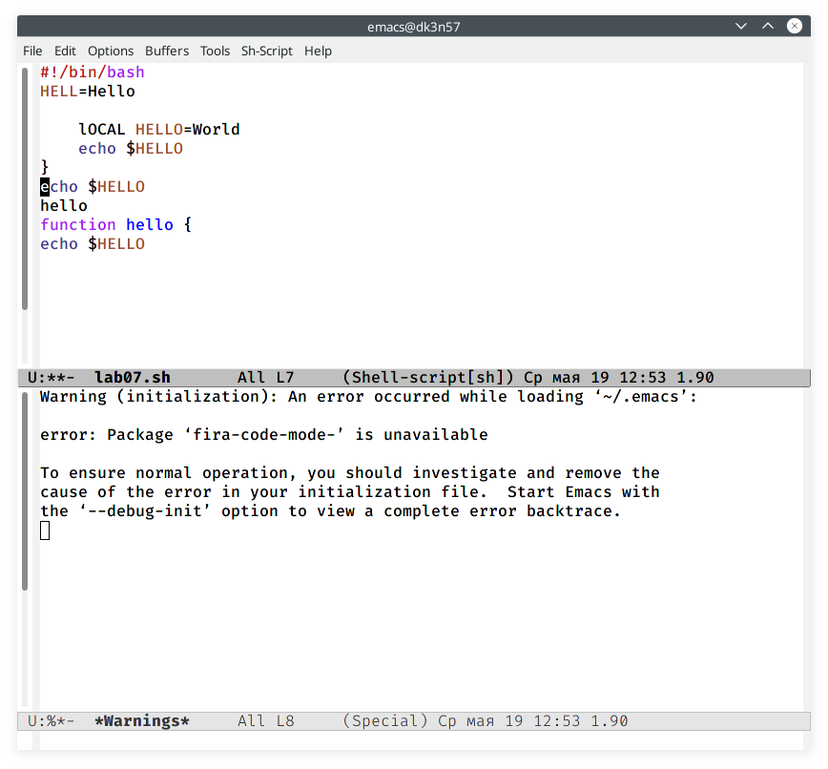

Figure 3.12: Перемещение курсора

* + 1. Переместил курсор в конец строки («Ctrl-e») (Скриншот 3.13 ).



Figure 3.13: Перемещение курсора

* + 1. Переместил курсор в начало буфера («Alt-<») (Скриншот 3.14 ).

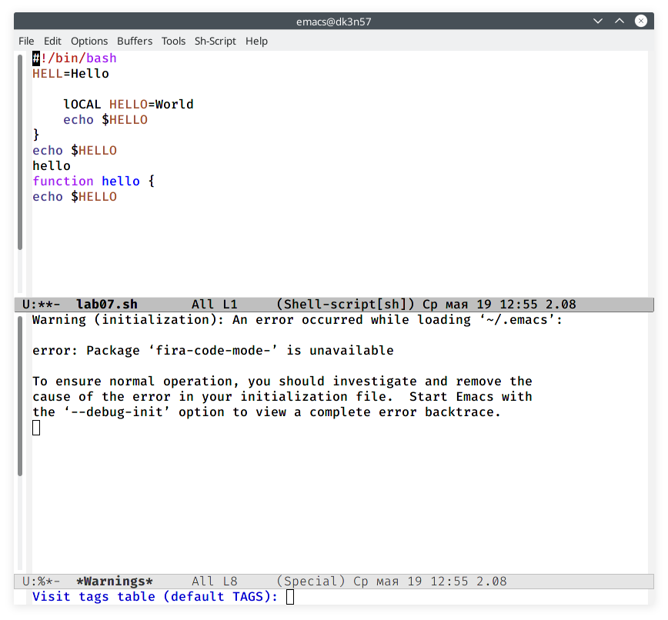

Figure 3.14: Перемещение курсора

* + 1. Переместил курсор в конец буфера («Alt->») (Скриншот 3.15 ).

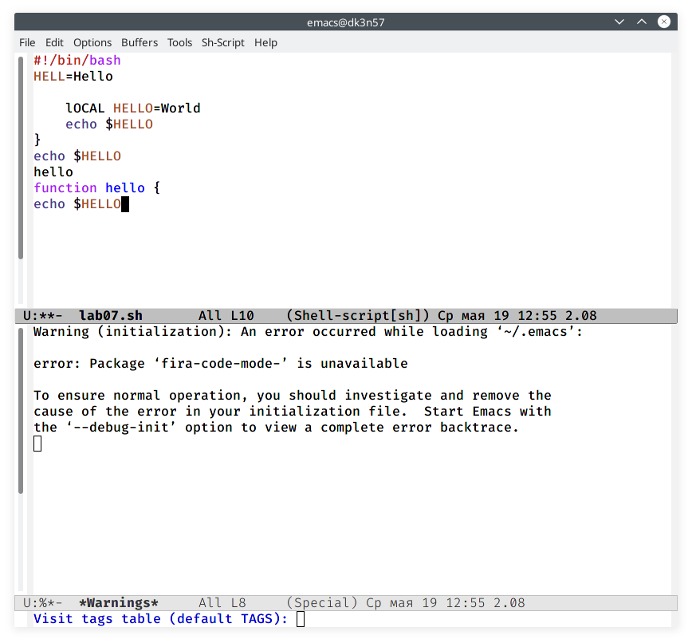

Figure 3.15: Перемещение курсора

* 1. Выполнил следующие действия:
     1. Вывел список активных буферов на экран («Ctrl-x»«Ctrl-b») (алгоритм действий представлен на рис. 3.16 ).

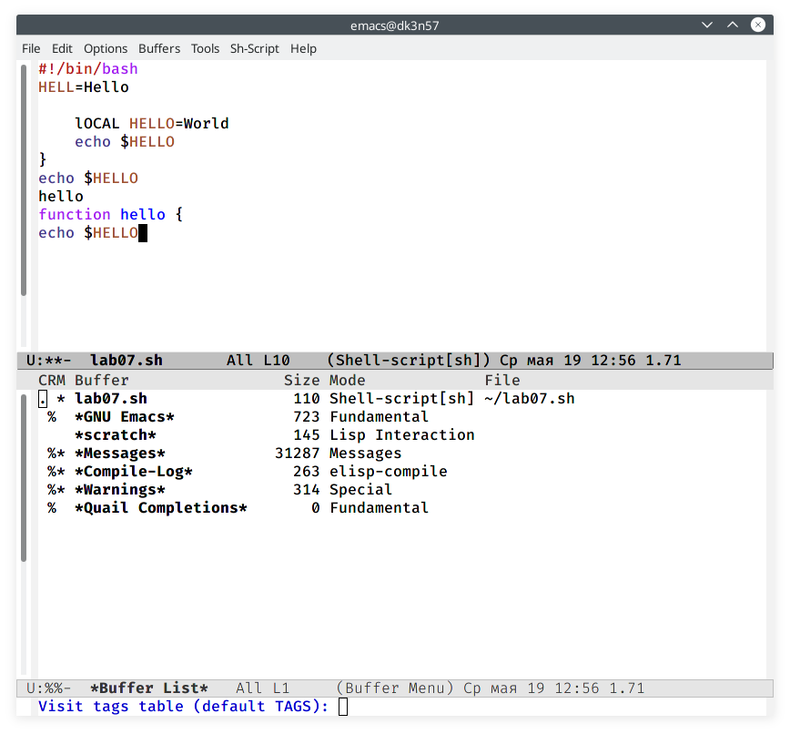

Figure 3.16: Список активных буферов

* + 1. Переместился во вновь открытое окно («Ctrl-xo») со списком открытых буферов (См. рисунок 3.17 ) и переключился на другой буфер (для этого нажал на «enter» после выбора необходимого буфера) (См. рисунок 3.18 ).

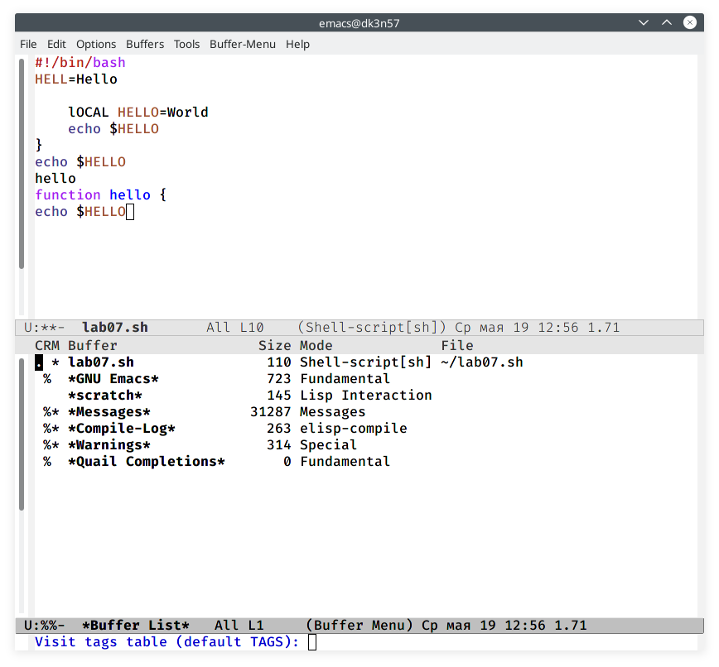

Figure 3.17: Список открытых буферов

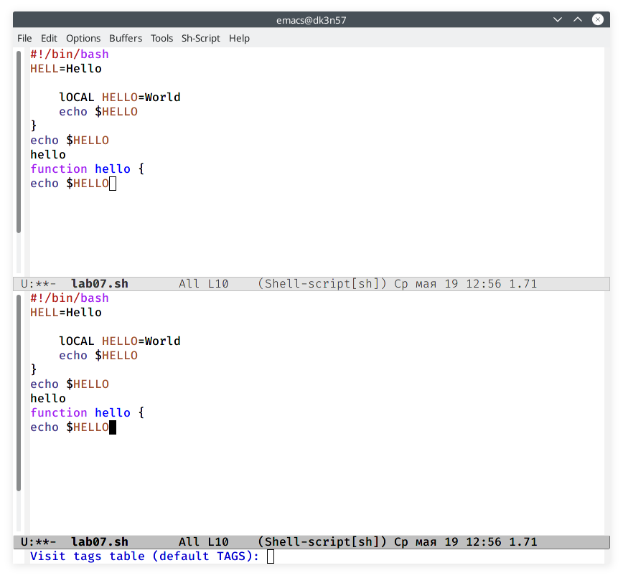

Figure 3.18: Переключение на буфера

* + 1. Закрыл это окно («Ctrl-x0») (алгоритм действий представлен на рис. 3.19 ).

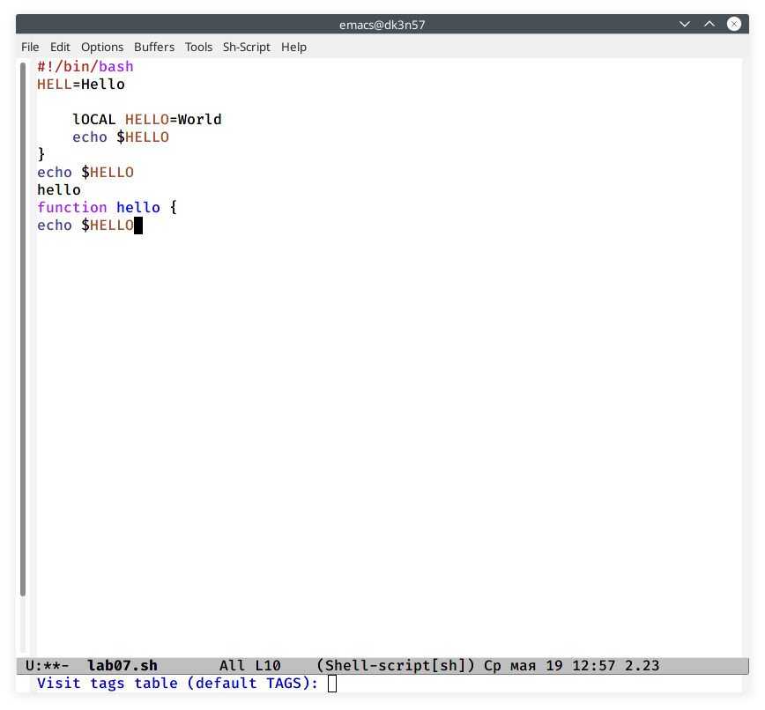

Figure 3.19: Закрыла окно буфера

* + 1. Теперь вновь переключился между буферами, но уже без вывода их списка на экран («Ctrl-x b») (алгоритм действий представлен на рис. 3.20 ).

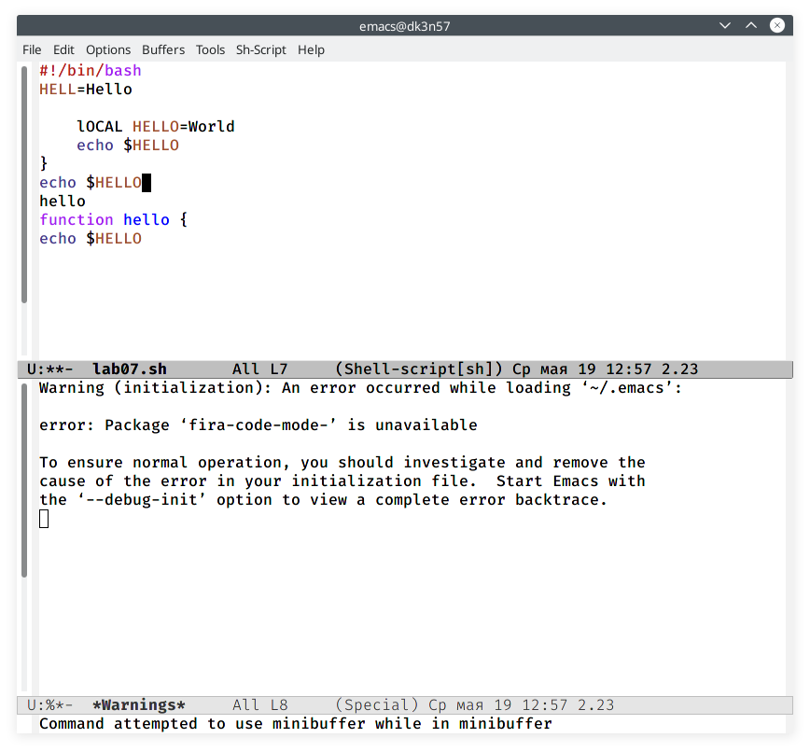

Figure 3.20: Переключение между буферами

* 1. Выполнил следующие действия:
     1. Поделил фрейм на 4 части: разделил фрейм на два окна по вертикали («Ctrl-x 3»), а затем каждое из этих окон на две части по горизонтали («Ctrl-x 2») (алгоритм действий представлен на рис. 3.21 , 3.22 , 3.23 ).

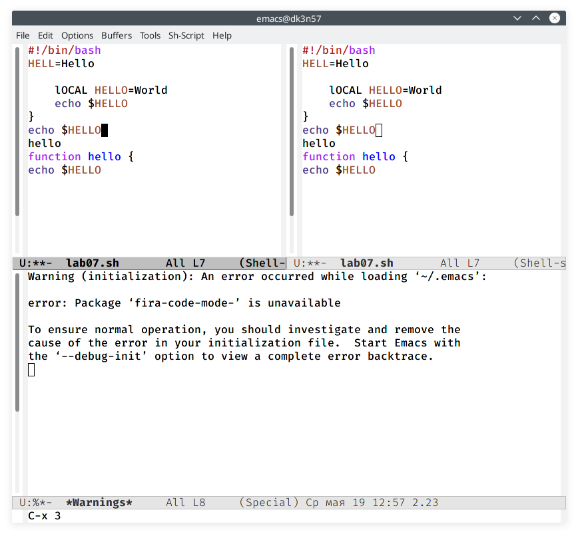

Figure 3.21: Работа с фреймом

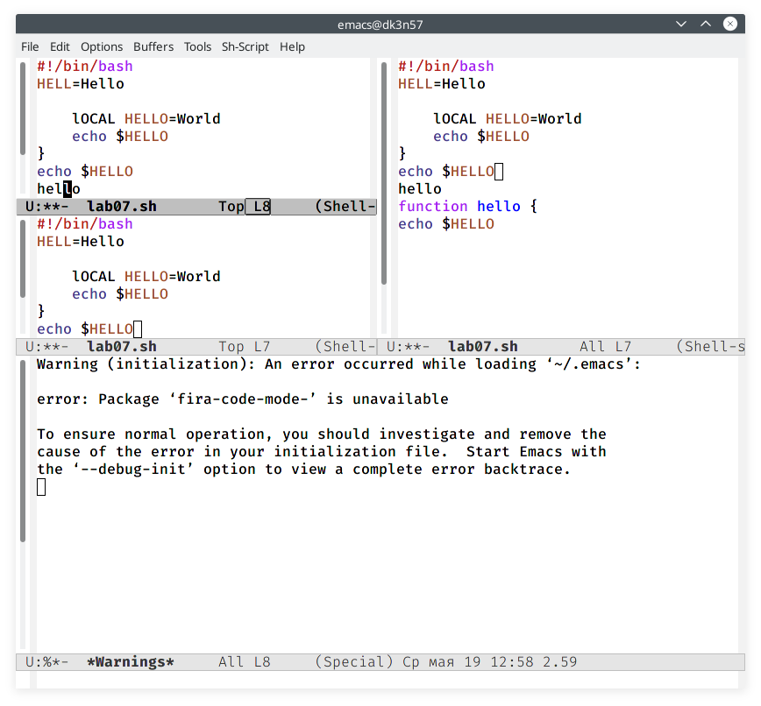

Figure 3.22: Работа с фреймом

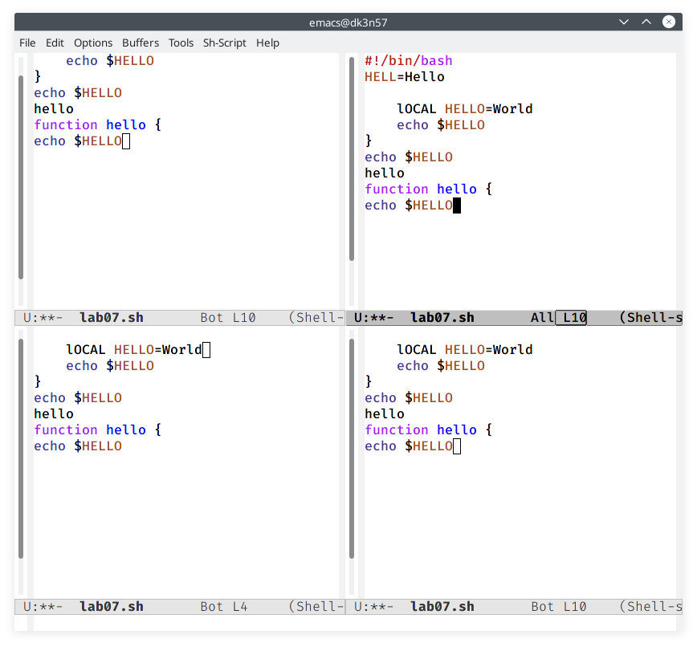

Figure 3.23: Работа с фреймом

* + 1. В каждом из четырёх созданных окон открыла новый буфер (файл) и ввел несколько строк текста. Для этого предварительно создал эти файлы с помощью команд «touch example1.txt», «touch example2.txt», «touch example3.txt», «touch example4.txt» (алгоритм действий представлен на рис. 3.24 , 3.25 , 3.26 ).

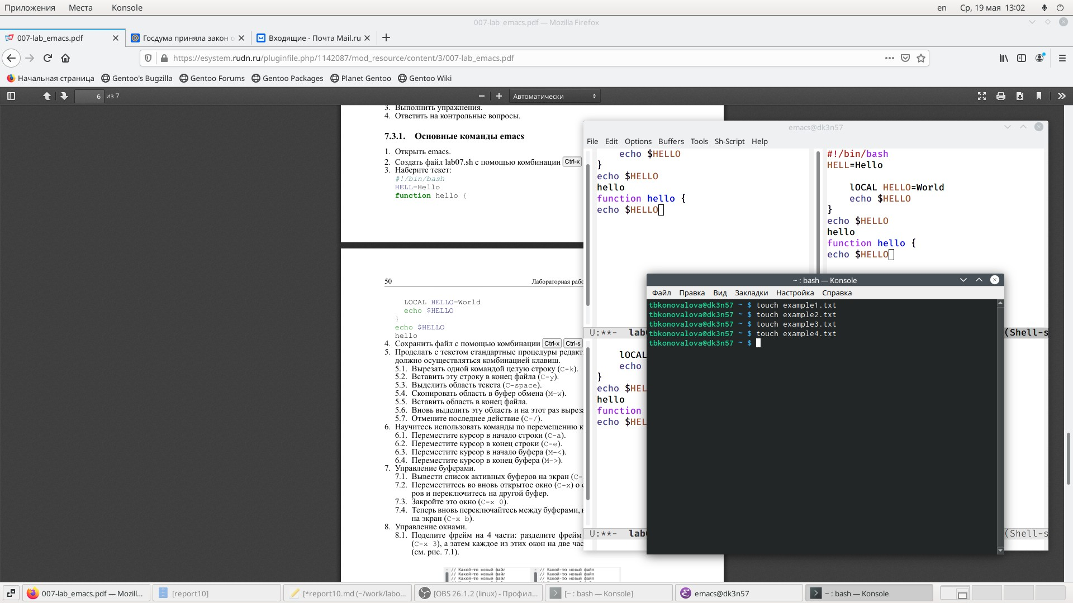

Figure 3.24: Создание файлов

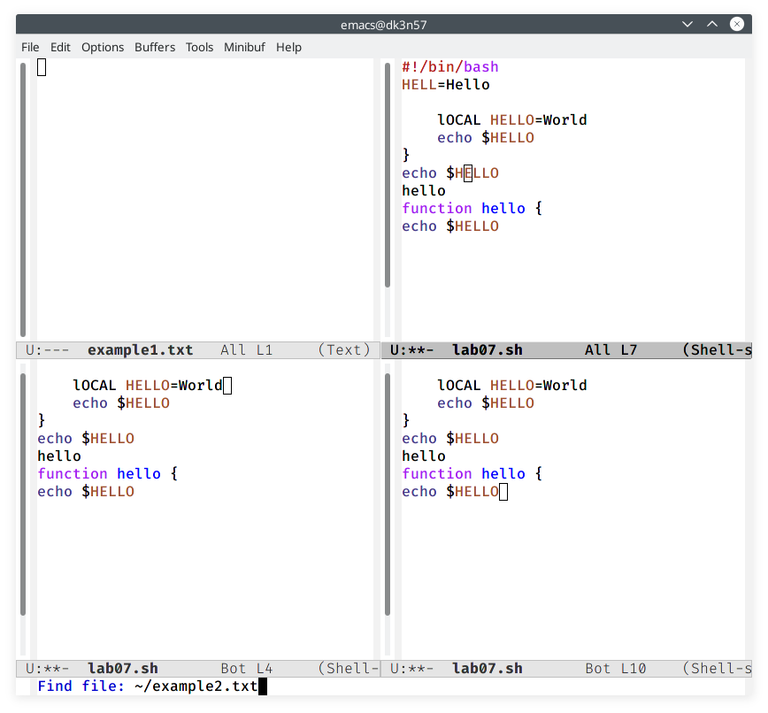

Figure 3.25: Команда для работы с файлами

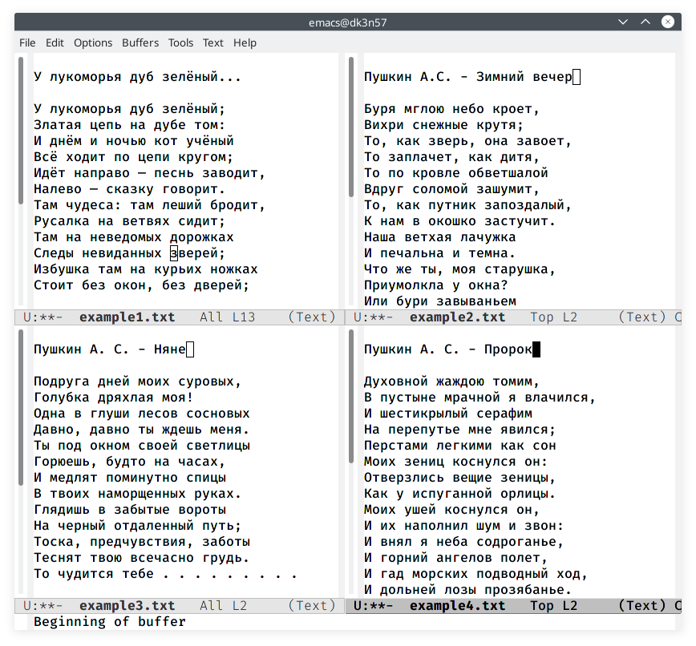

Figure 3.26: Вводим текст в документы

* 1. Выполнила следующие действия:
     1. Переключил в режим поиска («Ctrl-s») и нашла несколько слов, присут- ствующих в тексте (алгоритм действий представлен на рис. 3.27 , 3.28 ).

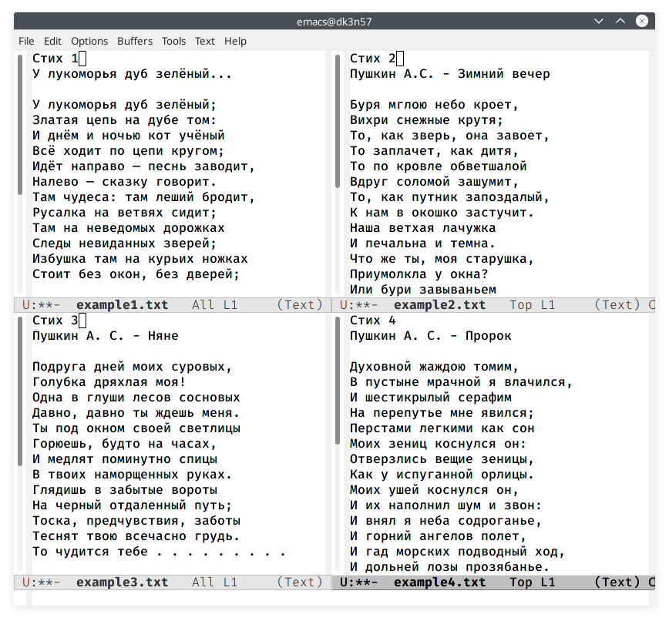

Figure 3.27: Режим поиска

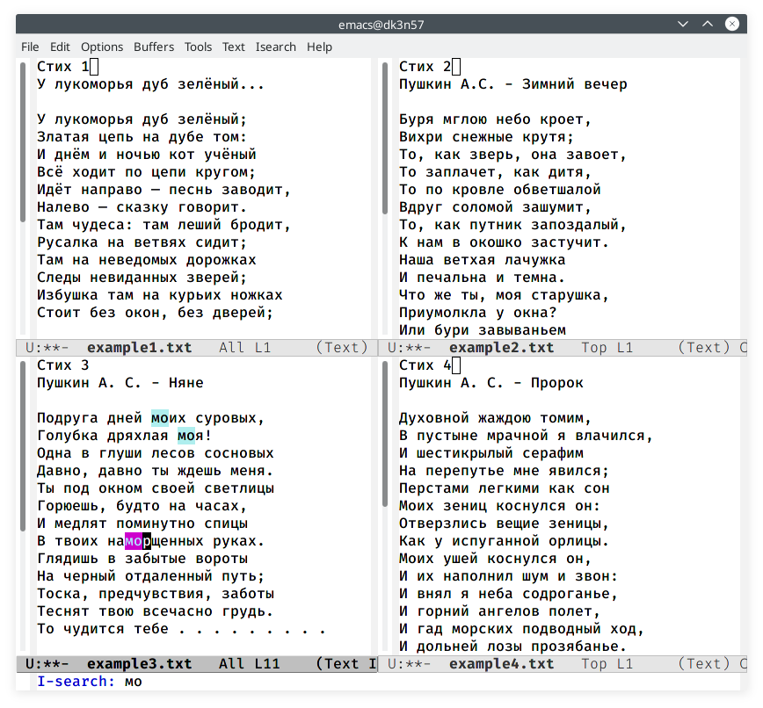

Figure 3.28: Поиск слов в тексте

* + 1. Переключился между результатами поиска, нажимая «Ctrl-s» (алгоритм действий представлен на рис. 3.29 , 3.30 ).

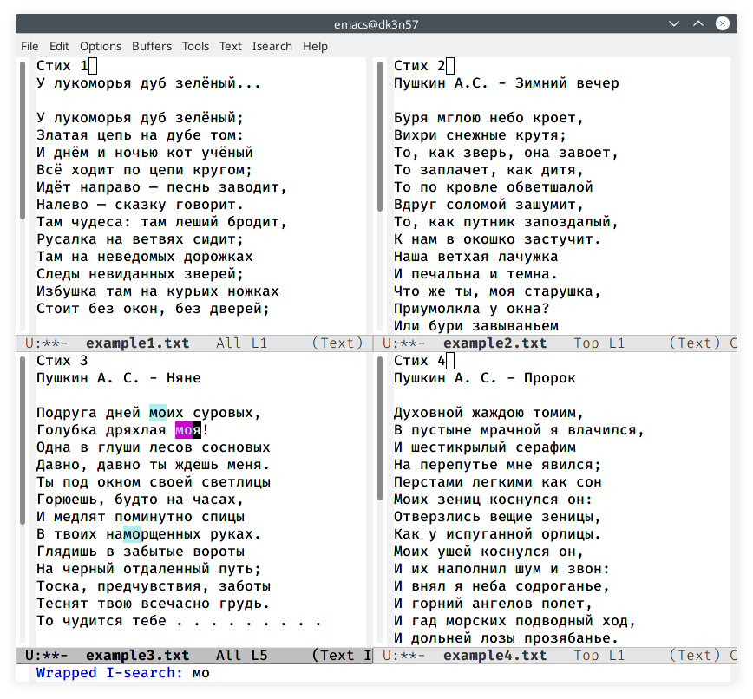

Figure 3.29: Переключение между поисками

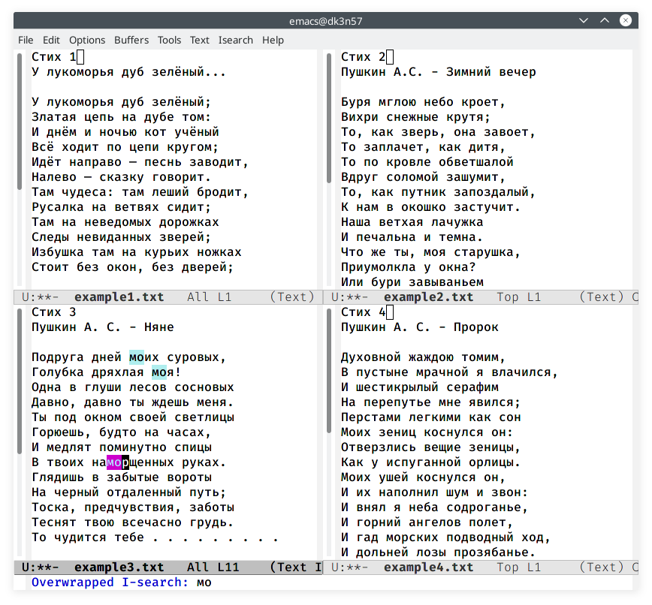

Figure 3.30: Переключение между поисками

* + 1. Вышел из режима поиска, нажав «Ctrl-g» (См. рисунок 3.31 )

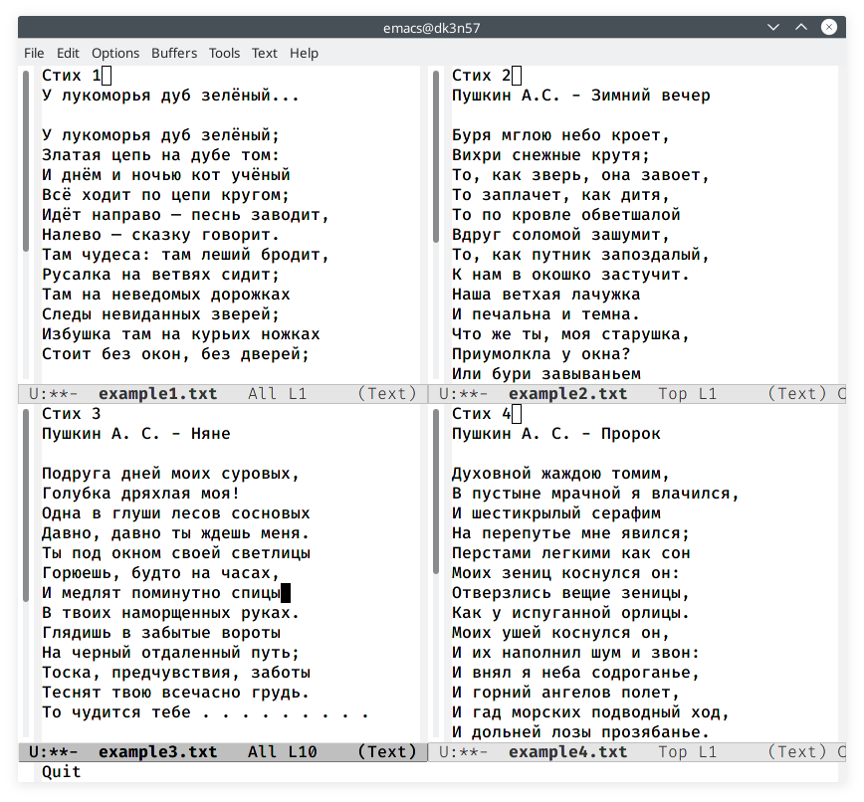

Figure 3.31: Выходим из режима поиска

* + 1. Перешел в режим поиска и замены («Alt-%»), ввел текст, который следует найти и заменить, нажмем «enter», затем введем текст для замены. После того как будут подсвечены результаты поиска, нажмем«!» для подтверждения замены (ал- горитм действий представлен на рис. 3.32 , 3.33 ). Важно, чтобы курсор находился в начале текста.

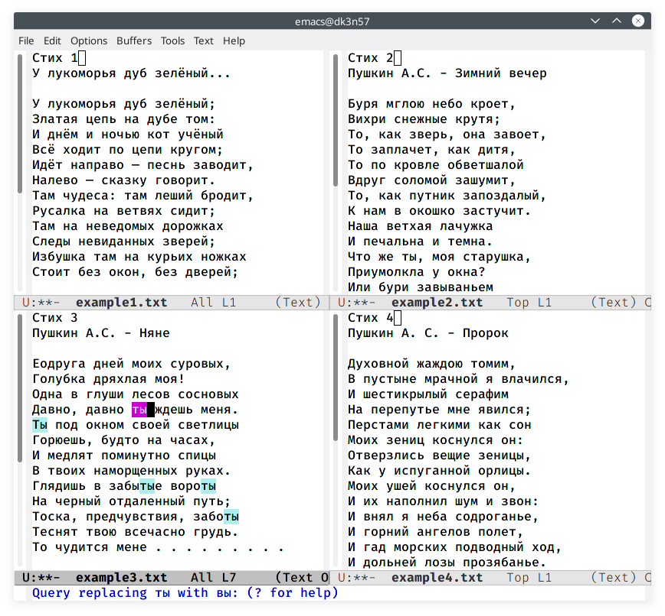

Figure 3.32: Переходим в режим поиска

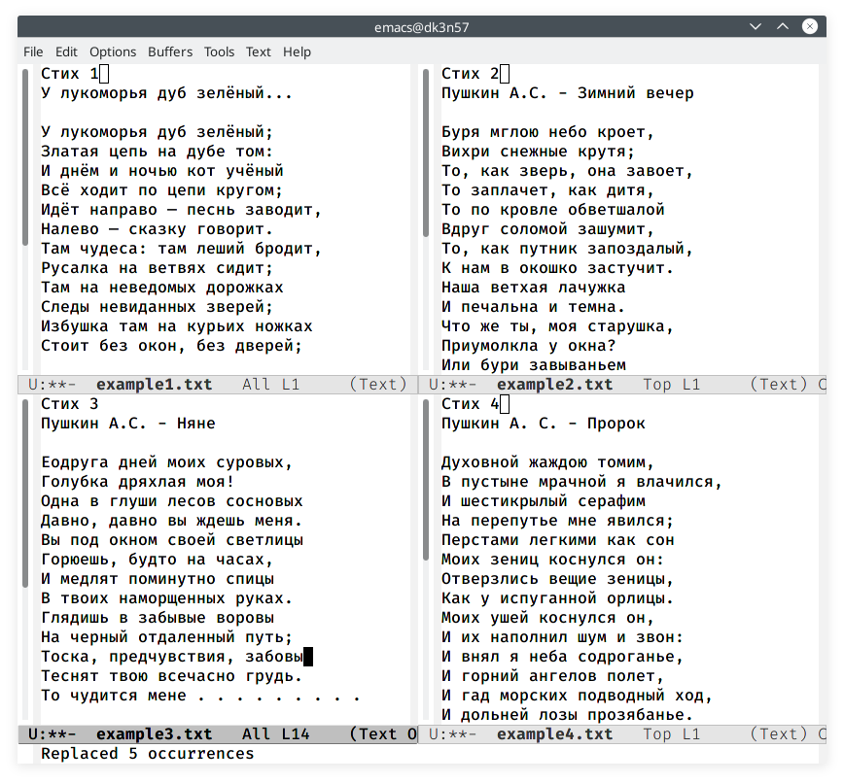

Figure 3.33: Переходим в режим поиска

* + 1. Пробую другой режим поиска, нажав «Alt-so» (алгоритм действий пред- ставлен на рис. 3.34 ).

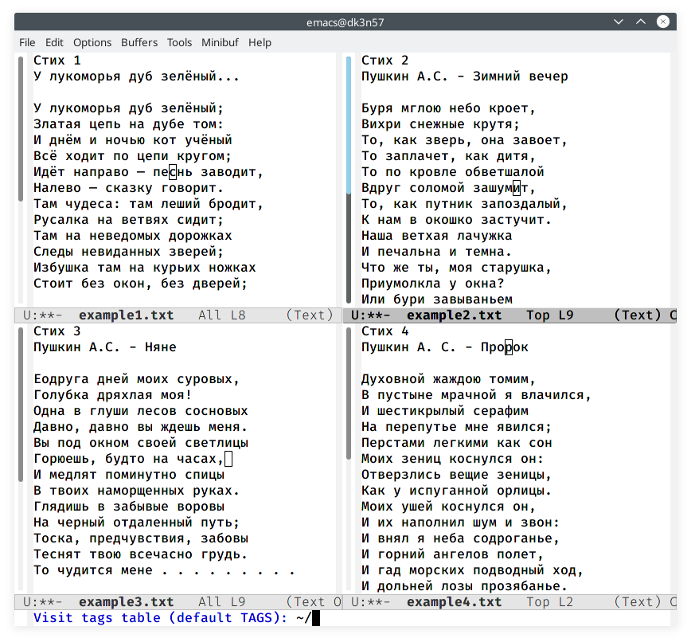

Figure 3.34: Другой режим поиска

Ответы на контрольные вопросы:

1. Emacs − один из наиболее мощных и широко распространённых редакторов, используемых в мире Unix. По популярности он соперничает с редактором vi и его клонами. В зависимости от ситуации, Emacs может быть текстовым редакто- ром; программой для чтения почты и новостей Usenet; интегрированной средой разработки (IDE); операционной системой и т.д.Всё это разнообразие достигается благодаря архитектуре Emacs, которая позволяет расширять возможности редак- тора при помощи языка Emacs Lisp. На языке C написаны лишь самые базовые и низкоуровневые части Emacs, включая полнофункциональный. интерпретатор языка Lisp. Таким образом, Emacs имеет встроенный язык программирования, который может использоваться для настройки, расширения и изменения пове- дения редактора. В действительности, большая часть того редактора, с которым пользователи Emacs работают в наши дни,написана на языке Lisp.
2. Основную трудность для новичков при освоенииданного редактора мо-

гутсоставлять большое количество команд, комбинаций клавиш, которые не получится все запомнить с первого раза и поэтоупридется часто обращаться к справочным материалам.

1. Буфер –это объект, представляющий собой текст. Если имеется несколько буферов, то редактировать можно только один. Обычно буфер считывает данные из файла или записывает в файл данные из буфера.Окно –это область экрана, отображающая буфер. При запуске редактора отображается одно окно, но при обращении к некоторым функциям могут открыться дополнительные окна. Окна Emacsи окна графической среды XWindow–разные вещи. Одно окно XWindow- может быть разбито на несколько окон в смысле Emacs, в каждом из которых отображается отдельный буфер.
2. Да, можно.
3. При запуске Emacsпо умолчанию создаются следующие буферы: «scratch»(бу- фер для несохраненного текста) «Messages»(журнал ошибок, включающий также- информацию, которая появляется в области EchoArea) «GNUEmacs»(справочный буфер о редакторе).
4. C-c |сначала, удерживая «ctrl»,нажимаю «c»,после –отпускаюобе клавишии нажимаю «|» C-cC-|сначала, удерживая «ctrl»,нажимаю «с», после –отпускаю обе клавиши и, удерживая «ctrl», нажимаю «|».
5. Чтобы поделить окно на две части необходимо воспользоваться комбина- цией «Ctrl-x 3»(по вертикали) или «Ctrl-x 2» (по горизонтали).
6. Настройки Emacsхранятся в файле .emacs.
7. По умолчанию клавиша «�» удаляет символперед курсором, нов редакторе её можно переназначить. Для этого необхдимоизменить конфигурацию файла

.emacs.

1. Более удобным я считаю редактор emacs, потому чтов нем проще открывать другие файлы, можно использовать сразу несколько окон, нет «Командногорежи- ма», «Режима ввода», «Режима командной строки», которые являются немного непривычными и в какой-то степени неудобным.

# Библиография

* 1. Программное обеспечение GNU/Linux. Лекция 2. Терминал и командная строка (Г. Курячий, МГУ);
  2. Программное обеспечение GNU/Linux. Лекция 3. FHS и процессы (Г. Курячий, МГУ);
  3. Электронный ресурс: https://alexott.net/ru/writings/altlinux-emacs/
  4. Электронный ресурс: https://yandex.ru/turbo/pythonist.ru/s/tekstovyj- redaktor-emacs/

# Выводы

В ходе выполнения данной лабораторной работы я познакомилась с операци- онной системой Linux и получила практические навыки работы с редактором Emacs.